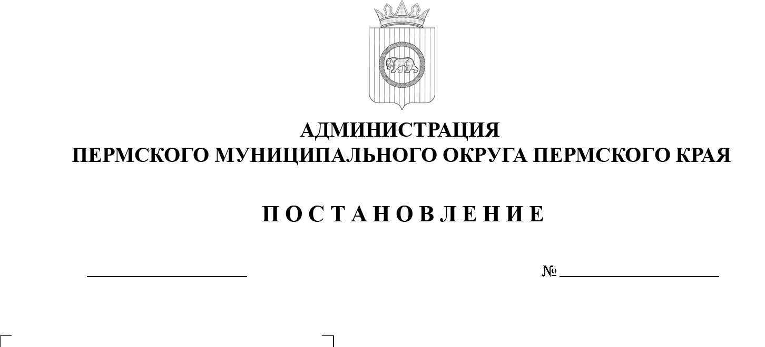
29.09.2025
299-2025-01-05.С-478
Об изъятии
для муниципальных нужд земельного участка
под многоквартирным жилым домом, признанным аварийным и подлежащим сносу по адресу:
ул. Челюскинцев, д. 15
в п. Сылва, Пермского муниципального округа, Пермского края

В соответствии со статьей 32 Жилищного кодекса Российской Федерации, статьями 56.3, 56.6, 56.7 Земельного кодекса Российской Федерации, статьями 279, 281 Гражданского кодекса Российской Федерации, пунктом 6 части 1 статьи 16 Федерального закона от 06 октября 2003 г.
№ 131-ФЗ «Об общих принципах организации местного самоуправления в Российской Федерации», пунктом 7 части 1 статьи 5, пунктом 6 части 2 статьи 30 Устава Пермского муниципального округа Пермского края, в связи с признанием многоквартирного дома по адресу: Пермский край, Пермский муниципальный округ, п. Сылва, ул. Челюскинцев, д. 15 аварийным и подлежащим сносу на основании постановления администрации Сылвенского сельского поселения от 25 октября 2019 г. № 267 «О признании многоквартирного дома, расположенного по адресу: Пермский край, Пермский район, пос. Сылва, ул. Челюскинцев, д. 15, аварийным и подлежащим сносу», ввиду неосуществления собственниками жилых помещений требования о сносе аварийного дома № 15 по ул. Челюскинцев в п. Сылва в установленный срок
с целью дальнейшего использования высвобождаемого земельного участка
для муниципальных нужд
администрация Пермского муниципального округа Пермского края ПОСТАНОВЛЯЕТ:
1. Изъять в установленном порядке для муниципальных нужд Пермского муниципального округа Пермского края земельный участок с кадастровым номером 59:32:0050027:11978, площадью 673 +/- 6 кв. м., расположенный по адресу: Пермский край, Пермский муниципальный округ, п. Сылва, ул. Челюскинцев. д. 15, принадлежащий на праве общей долевой собственности собственникам помещений многоквартирного жилого дома по адресу: Пермский край, Пермский муниципальный округ, п. Сылва, ул. Челюскинцев, д. 15.
2. В связи с изъятием для муниципальных нужд земельного участка, указанного в пункте 1 настоящего постановления, подлежат изъятию следующие объекты недвижимости:
- жилое помещение по адресу: Пермский край, Пермский муниципальный округ, п. Сылва, ул. Челюскинцев, д. 15, кв. 1, с кадастровым номером 59:32:0050027:9785, общей площадью 29,5 кв. м;
- жилое помещение по адресу: Пермский край, Пермский муниципальный округ, п. Сылва, ул. Челюскинцев, д. 15, кв. 2, с кадастровым номером 59:32:0050027:9782, общей площадью 27,2 кв. м;
- жилое помещение по адресу: Пермский край, Пермский муниципальный округ, п. Сылва, ул. Челюскинцев, д. 15, кв. 6, с кадастровым номером 59:32:0050027:9783, общей площадью 31,7 кв. м;
- жилое помещение по адресу: Пермский край, Пермский муниципальный округ, п. Сылва, ул. Челюскинцев, д. 15, кв. 8, с кадастровым номером 59:32:0050027:9784, общей площадью 32,4 кв. м;
- жилое помещение по адресу: Пермский край, Пермский муниципальный округ, п. Сылва, ул. Челюскинцев, д. 15, кв. 10, с кадастровым номером 59:32:0050027:9786, общей площадью 30,3 кв. м;
- жилое помещение по адресу: Пермский край, Пермский муниципальный округ, п. Сылва, ул. Челюскинцев, д. 15, кв. 11, с кадастровым номером 59:32:0050027:9787, общей площадью 31,2 кв. м;
- жилое помещение по адресу: Пермский край, Пермский муниципальный округ, п. Сылва, ул. Челюскинцев, д. 15, кв. 12, с кадастровым номером 59:32:0050027:9781, общей площадью 30,2 кв. м.
3. Управлению жилищно-коммунального хозяйства администрации Пермского муниципального округа Пермского края со дня принятия настоящего постановления:
3.1. направить копию решения об изъятии правообладателям изымаемых объектов недвижимости, указанных в пункте 2 настоящего постановления, письмом с уведомлением о вручении по почтовому адресу;
3.2. направить копию решения об изъятии в орган регистрации прав на недвижимое имущество;
3.3. обеспечить выполнение работ по оценке изымаемых объектов недвижимости, указанных в пункте 2 настоящего постановления в соответствии с действующим законодательством;
3.4. обеспечить заключение соглашений об изъятии объектов недвижимости, указанных в пункте 2 настоящего постановления в соответствии с действующим законодательством.
4. Настоящее постановление опубликовать (обнародовать) в бюллетене муниципального образования «Пермский муниципальный округ» и разместить на официальном сайте Пермского муниципального округа в информационно-телекоммуникационной сети «Интернет» (www.permokrug.ru).
5. Настоящее постановление вступает в силу со дня его официального опубликования.
6. Контроль за исполнением постановления возложить на заместителя главы администрации Пермского муниципального округа Пермского края Мандрыгина И.Н.
Глава муниципального округа О.Н. Андрианова

